Công ty Cổ Phần điện tử UMC
Bản Tin Tuân Thủ
Số.CP23-024 phát hành: 29/9/2023

Phát hành: Bộ phận quản lý. Bộ phận pháp chế. (Những thành viên phụ trách thi hành quy định)


Số 24
Xin chào: Mọi người đã vất vả với công việc hàng ngày rồi nhỉ!
Chúng ta đã bước vào tháng 10 cũng sắp kết thúc mùa hè và kỳ cuối năm 2023 cũng đã bắt đầu. Vào kỳ cuối này chúng ta sẽ vẫn duy trì tiếp tục nội dung tuân thủ nhé!
Ở số này chúng tôi đã đăng tải tầm quan trọng của biện pháp bảo mật thông tin gia đình và những nơi quen thuộc khác, cũng như kiến thức để tránh vô tình xâm phạm vào quyền tác giả của ai đó.
Và cũng có chuyên mục món ăn được yêu thích nữa đấy.

Biện pháp bảo mật thông tin gia đình
▶Môi trường sử dụng mạng của mỗi cá nhân◀
Trong chúng ta sẽ có rất nhiều người đang có hợp đồng với nhà cung cấp để kế nối intenet sử dụng tại nhà. Ngoài ra chúng ta cũng đang sử bộ định tuyến di động (Wifi cầm tay) do nhà mạng cung cấp vì vậy cho dù ở nhà hay ra ngoài chúng ta vẫn đang sử dụng Internet đúng không nhỉ?
Sau khi kết nối mạng, bạn kết nối những thiết bị vào mạng thông qua hướng dẫn sử dụng và có thể sử dụng nguyên như hướng dẫn sử dụng đó.
Tuy nhiên việc bảo mật thông tin ngày càng trở nên quan trọng ngay cả đối với môi trường gia đình.
Chính vì vậy, trước tiên chúng ta cùng xem sơ đồ kết nối mạng trong gia đình nhé. Hình ảnh dưới đây là ví dụ cơ bản.
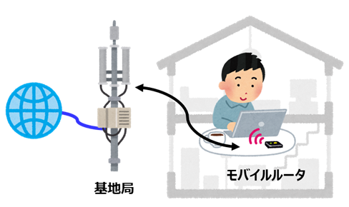
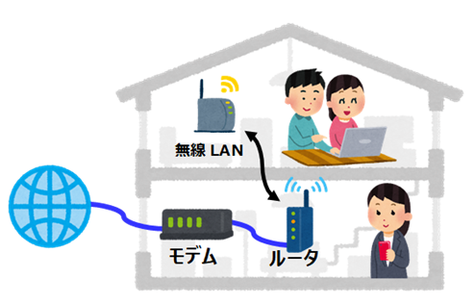
Bộ định tuyến
Trạm thu phát sóng
Mạng không dây
Router
Modem
Nếu bạn sử dụng kết nối Internet có dây, bạn sẽ cần kết nối thiết bị được gọi là "modem" với một đầu kết nối điện chuyên dụng (Connecter), sau đó kết nối thiết bị được gọi là "bộ định tuyến" (Router) với modem này. Về cơ bản, “Router” này đóng vai trò như một cổng kết nối, cho phép các thiết bị như máy tính, điện thoại thông minh, TV trong nhà bạn kết nối với Internet.
(Nếu chỉ sử dụng bộ định tuyến Router thì việc kết nối thông tin khó khăn, bạn cũng có thể sử dụng thiết bị bằng cách chuyển tiếp thành mạng LAN không dây từ bộ định tuyến và có thể sử dụng cho các thiết bị trong nhà).
Trong trường hợp sử dụng Internet bằng bộ định tuyến không dây (Router Wifi) thì bộ định tuyến không dây này được xem như cổng kết nối.
▶Những cảnh báo từ sở cảnh sát Tokyou của Nhật Bản◀
Vào ngày 28/3/2023 Sở cảnh sát Tokyo Nhật Bản đã đưa ra những cảnh báo liên quan đến việc cài đặt bộ định tuyến (Router) tại nhà. Nguyên nhân là do khi điều tra một vụ tấn công mạng, người ta phát hiện ra rằng bộ định tuyến được sử dụng tại nhà đã bị lạm dụng trong một cuộc tấn công mạng.
Đến thời điểm hiện tại cũng chưa rõ nguyên nhân, người ta chỉ đưa ra những biện pháp như là thay đổi ID và mật khẩu của lần cài đặt đầu tiên, luôn luôn cập nhật chương trình mới nhất (phần mềm cơ bản dùng để vận hành bộ định tuyến) và thay thế bộ định tuyến cũ (Router) đã không còn được hỗ trợ.
Mặc dù phương thức phạm tội chưa được xác định rõ ràng, nhưng có vẻ như bọn tội phạm đã truy cập trái phép vào bộ định tuyến (Router) gia đình viết lại chương trình cài đặt thông tin của bộ định tuyến (Router) sau đó sử dụng chúng như là bàn đạp cho các cuộc tấn công mạng. Thêm nữa, việc ăn cắp thông tin, dữ liệu cá nhân của người sử dụng Router và chiếm đoạt quyền điều khiển SNS cũng rất nguy hiểm.
Chính vì vậy người ta đã đưa ra đối sách mới là “Phải thường xuyên kiểm tra xem có cài đặt nào thay đổi mà chúng ta không nhận ra hay không?”
Đối sách cụ thể: Đã được đăng tải trên trang web của sở cảnh sát Tokyou Nhật bản, mọi người hãy truy cập vào và xem nhé (tokyo.lg.jp)
Trang web này dành cho những người sử dụng bộ định tuyến không dây (Wifi)
Cảnh báo lần này như là đối sách cho Router sử dụng trong gia đình nhưng vì bộ định tuyến di động (Wifi Cầm tay) cũng có thể bị truy cập trái phép nên mọi người hãy tham khảo, kiểm tra những biện pháp đối phó ở nhà cung cấp dịch vụ hoặc trang web của nhà cung cấp Router nhé.
Tờ rơi, truyền đơn do sở cảnh sát Tohyou Nhật Bản cung cấp tại địa chỉ dưới đây:
(https://www.keishicho.metro.tokyo.lg.jp/kurashi/cyber/notes/router.files/leaflet.pdf）
Quyền tác giả, không được sao chép dù chỉ một chút？
Trong thời đại ngày nay, ngập tràn những thông tin đa dạng của thế giới, chúng ta có thể dễ dàng tìm thấy những thông tin mà chúng ta muốn tìm kiếm. Tuy nhiên, những tác phẩm như là văn chương và hình ảnh đang được đăng tải ở những cuốn sách đang xuất bản, tạp chí, báo chí, hay trên internet là tác phẩm có bản quyền của người khác. Vì vậy, nếu không chỉ đọc có thể đọc mà khi chúng ta sử dụng, sao chép chúng một cách dễ dàng chính là chúng ta đang vô tình xâm phạm vào quyền tác giả. Đây chính là chúng ta đang vi phạm “Quyền sao chép” là một trong những quyền tiêu biểu trong quyền tác giả. Chúng tôi sẽ giải thích về “quyền sao chép” dựa theo tình huống giả định thường xảy ra trong công việc (Đây là cách giải thích dựa trên pháp luật về quyền tác giả ở Nhật Bản)


Nếu như thế có đang xâm phạm quyền tác giả không nhỉ? Khi chúng ta sao chép thông tin, download những hình ảnh trên Internet mà chưa được sự cho phép của tác giả để đưa vào tài liệu của công ty, ngay cả khi chúng ta copy hay scan báo, sách trong công ty những việc làm đó chúng ta cũng đang vô tình xâm phạm “quyền sao chép” của quyền tác giả đó.

Sao chép hình ảnh, thông tin trên internet sử dụng làm tài liệu công ty
Khi làm tài liệu trong công ty, chúng ta vô tình tìm thấy những thông tin hay hình ảnh phù hợp, và chúng ta đang phân vân là không biết là sử dụng chúng cho tài liệu của mình đươc không?

Nhưng mà? Có một khái niệm là “Sử dụng mang tính riêng tư” trong luật quyền tác giả là chúng ta có thể sử dụng với mục đích cá nhân mà không cần sự cho phép từ bất kỳ ai. Ngay cả là tài liệu trong công ty cũng vậy cũng phát cho một số người, và một số người được xem thôi.

Chúng ta biết rất rõ điều đó nhỉ? Nhưng mà thật đang tiếc việc sử dụng cho công việc như trên nó không phải là “sử dụng với mục đich cá nhân”. “Sử dụng với mục đích cá nhân” là chỉ sử dụng trong phạm vi hẹp là bản thân hoặc gia đình mình thôi. Vì vậy đối với tài liệu cho công việc như trên cho dù chỉ sao chép 1 phần nhỏ thôi thì về cơ bản là không được phép.

Như vậy, nếu chúng ta thực sự muốn sử dụng nội dung và hình ảnh đó thì chúng ta phải được sự cho phép của người sở hữu quyền tác đó sao? Trong thực tế thì đó là một điều khó?

Đúng vây! Cũng có những tài liệu miễn phí đã được cấp phép từ trước. (Như truyện về tôi tiến sĩ Mole là tài liệu miễn phí) Nếu là ký sự, bài báo thì chỉ cần giới thiệu đường dẫn URL thôi. Cũng còn cách là “trích dẫn”

“Trích dẫn”? nói tóm lại chúng ta chỉ cần ghi rõ nguồn cần trích dẫn là chúng ta được phép sao chép mà không cần cho phép đúng không?

Vì quyền tác giả không được đảm bảo khi bạn trích dẫn không giới hạn nên có quy định trích dẫn rõ ràng. Đầu tiên, yêu cầu tính “cần thiết” khi trích dẫn. Điều cần thiết là không thể giải thích được điều muốn nói khi không trích dẫn nội dung này. Phải làm rõ nội dung mà bản thân đang viết là nội dung “chính” còn việc trích dẫn chỉ là “phụ”. Nó không phải là tiêu chuẩn nhưng khi nhìn tổng thể bài viết phải phân biệt được đâu là nội dung chính, đâu là trích dẫn. Hơn nữa, phải làm rõ phần được trích dẫn và ghi rõ nguồn trích dẫn chính xác. Cuối cùng, không thay đổi mà phải trích dẫn nguyên tác phẩm của người khác.

Nó thật là khắt khe nhỉ. Nhưng khi mà xâm phạm quyền tác giả cho dù sử dụng một chút thôi họ sẽ bắt bạn bồi thường thiệt hại ngay lập tức.

Nếu người sở hữu quyền tác giả có thể chứng mình được thiệt hại của bản thân thì được phép yêu cầu bồi thường thiệt hại. Trong thực tế đã có trường hợp được bồi thường thiệt hại rồi.
Ở một công ty vận tải đường sắt nọ một nhân viên Scan nội dung bài báo về công ty mà tòa soạn báo đã phát hành sau đó lưu trữ về máy chủ, ghi âm lại sử dụng trong mạng nội bộ công ty để tất cả mọi người có thể xem. Đối với hành động đó đã bị yêu cầu bồi thường thiệt hại do việc xâm phạm vào quyền truyền đạt thông tin tới công chúng và quyền sao chép thông tin của tòa soạn báo và tòa án đã thông báo số tiền bồi thường ước khoảng 1.920.000 yên (1 triệu 920 nghìn yên)

Đúng vậy nhỉ…
Khi nghĩ rằng: Nếu không đáp ứng yêu cầu bồi thường cũng không sao, nó có thể nó sẽ thành một vấn đề lớn không ngờ tới đấy và điều đó cũng thể hiện rằng đó là hành vi thiếu ý thức tuân thủ về tôn trọng quyền lợi của người, điều đó không tốt. Đừng nghĩ rằng chỉ đăng trong công ty thôi thì sẽ không sao. Mà chúng ta phải luôn suy nghĩ rằng việc đăng tải tác phẩm của ngưởi khác một cách dễ dàng là không được?
Lần này, chúng ta có thể tránh được những rắc rối vì chúng ta luôn đặt câu hỏi rằng “liệu thế này có được không nhỉ”. Việc nhận thức được như thế là điều rất quan trọng.

Quả đúng vậy chúng ta đã học được nhiều kiến thức rồi nhỉ





それに、賠償請求を受けなければＯＫという発想でいると、思わぬ大問題になってしまうかもしれませんし、そもそも他人の権利を尊重するコンプライアンス意識が低いふるまいは良くありません。会社の中だけなら大丈夫だと思いこまず、安易に他人の著作物を載せたらダメといった心掛けをしなきゃいけませんね。
今回は「これっていいの？」と疑問をもったからトラブルを防ぐことができましたね。 そうした“気付き”が大事ですね。


Liên kết bên ngoài
Hướng dẫn cổng thông tin nội bộ

Cổng trong công ty
Sử dụng mail： umchotline@umc.co.jp

Trang web: https://fairlinks.co.jp/umchotline/
Địa chỉ email: umchotline@fairlinks.co.jp
Số điện thoại miễn phí ở nhật： 0120-911-705 làm việc tất cả các ngày trừ thứ 7 chủ nhật 9:30～20:30
Mã bưu điện ở Nhật： 〒102-0083 東京都千代田区麹町5-2-1 K-WINGビル4階
Công ty cổ phần Fairlinks, nơi nhận: công ty điện tủ UMC

Công ty cổ phần Fairlinks luôn quan tâm và quản lý quyền riêng tư của người cần tư vấn

Cổng ngoài công ty

Chuyên mục của biên tập viên: Nấu ăn (phần 2)
Về món ăn lần trước mọi người thấy thế nào ạ. Mọi người đã làm món Spaghetti Peperoncion sau khi tham khảo công thức nấu ăn đó thì nhất đinh hãy cho chúng tôi biết cảm tưởng của mình trong cuộc khảo sát nhé.
Trong số lần này, Tôi sẽ gửi đến mọi người phần 2 của chuyên mục nấu ăn. Lần này Tôi người thuộc bộ phận pháp chế sẽ đảm nhận. Tôi đang phân vân không biết làm món gì nên tôi quyết định làm món thịt lợn kho một món ăn nổi tiếng của Trung Quốc, hãy xem tôi thể hiện tài năng của mình nhé! (ha ha)
“Món thịt kho tàu kiểu Trung Quốc” (Thịt lợn kho đông pha) trong tiếng nhật là “Thị ba chỉ hầm xì dầu” trong tiếng anh nó là “braised pork belly”. Nó giống với món “kakuni” món thịt lơn kho của Nhật, thịt lợn được cắt theo hình vuông để kho. Vì thịt có vị mềm, ngọt và ngon nên lúc đầu nó chỉ ở tỉnh Hồ Nam, Chiệt Giang, Thượng Hải, sau đó nó trở thành món ăn ưa thích khắp cả nước. Bây giờ tôi sẽ giới thiệu cho bạn cách làm của món này.
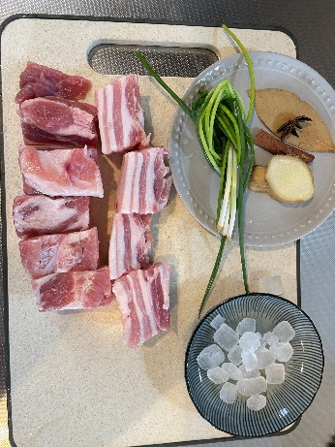
▶Nguyên liệu cho 2 đến 3 người ăn◀

・Thịt ba chỉ 400g
・Nửa hoa hồi hương
・Một ít quế
・Rau thơm (Là nguyệt quế) 1 lá
・Gừng: 3 lát
・Hành lá: lượng thích hợp
・Đường phèn: 20 viên (kích thước tham khảo hình ảnh)
・Một chút dầu ăn
・Xì dầu: 2 muỗng
・Rượu Snack nấu ăn
▶ Cách làm ◀
Cách làm được tóm tắt trong 4 bước,
- Chuẩn bị thịt
- Thắng đường làm sốt Caramen
- Ninh thịt
- Đun cho cô lại
Bước 1: Chuẩn bị thịt
Ở Trung Quốc khi mà nấu món thịt hầm, để khử mùi thịt trước tiên là luộc thịt, sau đó loại bỏ bọt bẩn nổi lên.
Lần này tôi cắt thịt miếng to để dễ ăn, cho thịt vào nồi, đổ nước ngập thịt, sau đó cho 2 muống Rượu Snack nấu ăn, 2 lát ngừng, và cho vào ít hành lá đã được buộc lại đun trong vòng 15 phút.
Một mẹo nhỏ là, đừng cho thịt vào nước nóng, mà hãy cho vào nước lạnh rồi đun lên, khi nhiệt độ của nước tăng dần lên, cũng là lúc những chất như máu dư thừa trong thịt và thành phần gây ra mùi khác cũng sẽ thoát ra ngoài theo, do đó giảm được mùi hôi của thịt.
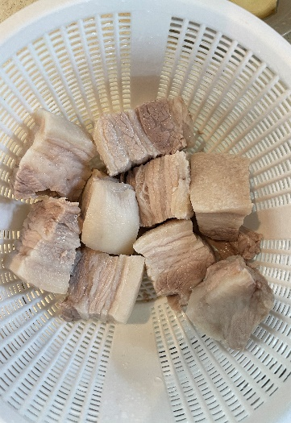
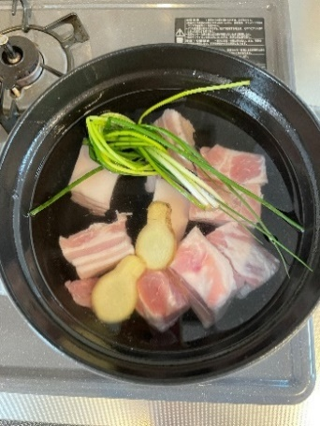
Sau khi loại bỏ bọt bẩn nổi lên, chúng ta hay vớt thịt ra một bên.

Bước 2:Thắng đường làm sốt Caramen

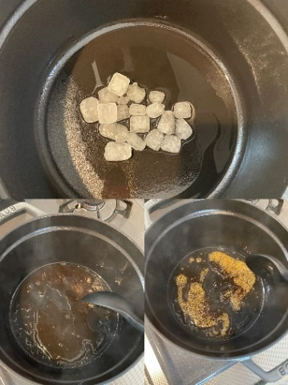
Sốt Caramen (Màu khi thắng đường) là nét độc đáo trong ẩm thực của Trung Quốc. Hòa tan đường hoặc đường phèn trong dầu và đun nóng lên, nó được sử dụng như chất tạo màu và tăng thêm phần hấp dẫn cho món ăn.
Lần này tôi sử dụng đường phèn. Đầu tiên, cho dầu ăn vào, sau đó đun với ngọn lửa vừa phải. Sau đó cho đường phèn vào và dùng thìa khuấy nhẹ. Khi toàn bộ đường phèn đã tan thì vặn lửa nhỏ.Vì nếu để lửa vừa hoặc to thì đường phèn sẽ trở nên đắng vì vậy điều cực kỳ quan trọng là phải đun nóng từ từ với ngọn lửa nhỏ, khi khuấy đường được một lúc bọt sẽ xuất hiện.
Khi bạn càng khuấy đường bọt sẽ ngày càng ít đi và nước sốt sẽ có màu nâu. Khi những bọt nhỏ bắt đầu hình thành, hãy cho những nguyên liệu như thịt đã chuẩn bị sẵn, các loại gia vị như hoa hồi, rau thơm và một miếng ngừng vào xào cùng. Khi thịt vào nước sốt Caramen quyện lại với nhau sẽ tạo ra một màu sắc rất đẹp.
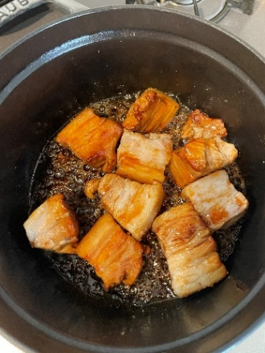
Một chú ý quan trọng là đừng xào trong thời gian quá dài. Xào trong khoảng 30 giây đến khi toàn bộ thịt đều đổi màu là OK.
Bằng cách này, khi cho thịt vào xào cùng Caramen sẽ dễ dàng hơn, tiết kiệm được thời gian, và màu sắc cũng đẹp mắt. Ngược lại, khi mà khuấy dung dịch đường quá lâu, đường sẽ bị đắng và dễ thất bại. Món tôi làm lần này cũng hơi đắng (Hi hi).
Theo phương pháp của những người đầu bếp thì khi đun nóng dầu và đường phèn xuất hiện những bọt nhỏ thì cho từng chút nước vào và đảo thật nhanh. (Nhưng ở gia đình chúng ta hãy chú ý là vì cách làm này có rất khó và khi dầu bắn lên gây bỏng) Lượng đường phèn và nước có thể áng chừng băng mắt nhưng tốt nhất vẫn là tỷ lệ 1:1. Đun đến khi nào nước sốt trở nên sền sệt là được. Đổ nước sốt Caramen ra một dụng cụ khác sau đó lại cho vào nồi khi ninh (ở bước 3). Khi làm như vậy để tránh được tình trạng thắng đường quá kỹ.
Mặt khác thay vì sử dụng sốt Caramen chúng ta có thể sử dụng xì dầu (Nước tương đậm đặc, nước tương đen “dark soy sauce”) để tạo màu cho thịt cũng được. Nếu làm như vậy sau khi xào thịt với dầu xong cho nước nóng vào ninh. Lúc đó cho xì dầu và đường vào để vừa làm ngọt và tạo màu cho thịt. Cách làm như vậy là đơn giản nhất.

Bước 3: Ninh thịt
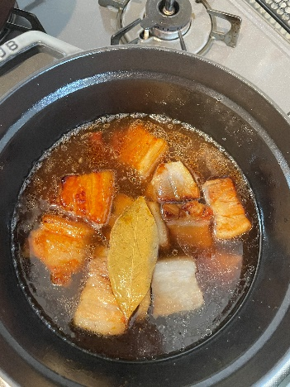
Đổ nước nóng vào thịt đã xào ở bước 2 vừa nãy (Lần này là nước nóng chứ không phải nước lạnh) và ninh với ngọn lửa lớn. Lượng nước nóng cho vào gập thịt là được. Sau cho thêm 2 muống xì dầu, và 2 muỗng rượu Snack nấu ăn. Nếu nước nóng sôi thì chúng ta vặn lửa nhỏ lại và ninh khoảng 50 phút đến 1 tiếng. Trong lúc ninh thịt hãy chú ý đến lượng nước trong nồi, nếu cạn đi thì hãy cho thêm ít nước nóng vào để thịt không bị cháy.

Bước 4: Đun cho cô lại
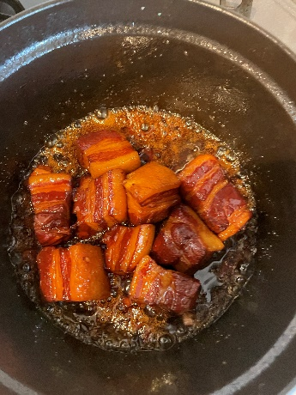
Cho thêm 1 thìa muối vào nồi thịt đang ninh, tiếp tục đun nhỏ lửa trong vòng 10 phút để điều chỉnh hương vị của thịt.

Sau 10 phút bạn bỏ bớt gia vị bạn cho vào từ lúc đầu. Lúc này hãy nếm thử và điều chỉnh lại hương vị cho phù hợp. Sau đó hãy vặn lớn lửa nước ít dần và cô lại sền sệt có bọt sủi lên, rồi vớt thịt ra ngoài và món ăn đã hoàn thành. Khi ăn hãy rắc chút hành là lên thịt để trông ngon hơn. (cười)

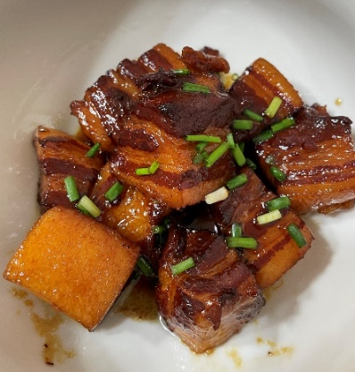
Thịt ba chỉ được đun trong khoảng 1 tiếng đồng hồ sẽ trở lên mềm, khi ăn sẽ cảm thấy sền sệt quyện vào nhau. Ngoài ra hương vị của gia vị hòa quyện với vị ngọt của đường càng làm dậy mùi thơm của thịt. Mọi người nhất định làm thử nhé. Và hãy nấu cơm nhiều hơn bình thường nhé. (P.s Sau khi viết đến đây thì tôi cũng đã cảm thấy đói rồi đấy!) (º﹃º♡ )

Hãy gửi những ý kiến của các bạn đến cho chúng tôi！

Tôi đang suy nghĩ là bằng cách nào để để mọi người gửi được những suy nghĩ của mọi người đến chúng tôi. Không chỉ liên quan đến những tiêu chuẩn mà tôi đã truyền đạt lần này mà chúng tôi muốn tạo ra một form có thể tập hợp được tất cả ý kiến của mọi người, để biết được rằng đến thời điểm hiện tại những thông tin tuân thủ nó đang được tiếp nhận như thế nào?
Hoặc từ Link liên kết ở bên phải. Chúng tôi rất vui khi nhân được những ý kiến, những cảm nhận của mọi người=> https://forms.office.com/r/CYjTp4nVmb

